Министерство образования и науки

Казахская финансово-экономическая академия

Реферат

по дисциплине: "Денежно-кредитное регулирование экономики"

**на тему: «Денежная база и ее роль в предложении денег»**

Семей, 2010 год

**Содержание**

Введение

1. Причины избыточности резервов

2. Денежная база в РК и ее динамика

3. Прогнозные показатели национального банка РК на 2010 год

Заключение

Список использованной литературы

**Введение**

Регулируя денежную массу, государство может влиять на цены, инвестиционные проекты и потребление населения, объем национального производства, инфляцию и темпы экономического роста. Денежная политика, как и фискальная, может служить средством стабилизации, но может и отрицательно воздействовать на экономику. Без отлаженной денежной политики борьба с инфляцией невозможна.

Сегодня в любой, даже самой маленькой, стране мира есть свой центральный банк. Он выполняет 2 основные задачи. Первая задача – центральный банк должен обеспечить стабильность функционирования банковской и финансовой систем. В частности, он должен предупреждать возникновение финансовой паники, вероятность которой в финансовой системе с широким набором посреднических институтов весьма велика. При выполнении этой задачи центральный банк играет роль кредитора в последней инстанции.

Избыточные резервы - сумма, на которую фактические резервы банка-члена ФРС превышают его обязательный резерв. Избыточные резервы могут использоваться коммерческими банками для предоставления ссуд.

**1. Причины избыточности резервов**

Если начать с самого понятия резервирования как процесса накапливания средств «на черный день», то во многих словарях современного русского языка это понятие трактуется следующим образом:

РЕЗЕРВИРОВАНИЕ (от лат. reserve -сберегаю, сохраняю) - метод повышения надёжности изделий (систем) путём применения структурной, функциональной, информационной или временной избыточности по отношению к минимально необходимой и достаточной для выполнения изделиями (системами) заданных функциональных возможностей. Если резервирование отсутствует, отказ любого рабочего элемента одновременно является отказом изделия (системы) в целом. При структурном, функциональном, информационном резервировании отказ резервированного элемента не вызывает одновременно отказ изделия (системы). Это позволяет создавать достаточно надёжные системы из малонадёжных элементов. Временное резервирование способствует выполнению поставленной изделию (системе) задачи (совершение определенного объёма работы) за счёт резерва времени, используемого для восстановления работоспособности изделия (системы) в случае возникновения отказов.

РЕЗЕРВНАЯ МОЩНОСТЬ в электроэнергетике - превышение рабочей мощности электроэнергетической системы над макс, активной нагрузкой системы. P.M. необходима для предотвращения перебоев в электроснабжении и поддержания в заданных пределах частоты электрич. тока. Различают нагрузочный (регулировочный) резерв (для покрытия случайных колебаний и непредвид. повышения нагрузки), ремонтный резерв (для проведения предупредит, ремонта оборудования электростанций), аварийный резерв (для замены выбывших из работы агрегатов) и др.

Инфляция за январь-март 2010 г. составила 2,9% или около половины годовой инфляции за 2009 г. (6,2%). На 2010-14 гг. Министерства экономики и бюджетного планирования РК прогнозирует годовую инфляцию на уровне 6,0-8,0% (рисунок 2.1).

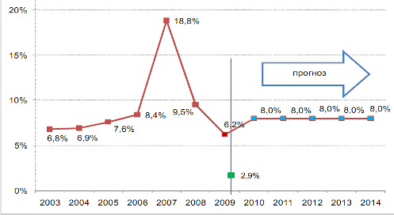

Рисунок 2.1. Имеющиеся и прогнозные показатели инфляции на период 2009 – 2012 годы [18].

Существуют две основные группы методов повышения точности измерений — конструктивные методы и методы, основанные на структурно-временной избыточности. Конструктивные методы, основывающиеся на тщательном подборе высокостабильных материалов, элементов и предусматривающие использование дорогостоящих технологий, приводят к резкому повышению стоимости ИИС и в настоящее время практически исчерпали себя.

Основными причинами избыточности резервов является «страх» коммерческих организаций за свои рисковые активы. Так, например, коммерческие банки Казахстана за прошлый 2009 год превысили норму резервирования на 20%, составив при этом 0,8 коэффициента нормы резервирования для БВУ по правилам, установленным Национальным банком совместно с АФН.

Данные изменения структуры собственных средств аналитики связывают с недавним кризисом и страхом перед его второй волной. Однако, как отмечает Председатель Национального банка РК Анвар Сайденов, эти страхи не оправданы и такая политика большинства банков не благоразумна. В большей части, за счет увеличения резервов коммерческого банка, наносится ущерб самому банку, не функционирующему в полной мере своих возможностей и существующих обязательства. Так, за счет увеличения резервов коммерческих банков снижаются такие показатели как эффективность собственного капитала, заемного капитала и привлеченных средств, а также рентабельность оказываемых услуг.

Данная проблема избыточности резервов касается не только финансовых организаций, осуществляющих кредитную и депозитную деятельность, но и других отраслей экономики.

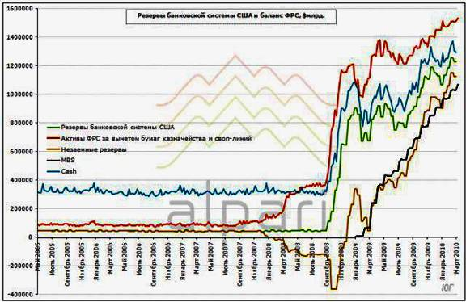

Таблица 1 – Резервы банковской системы США и баланс ФРС.

В вышеприведенной таблице представлены данные за отчетные 5 лет с 2005 по 2010 года, где изображена динамика показателей сумм резервов банков второго уровня.

**2. Денежная база в РК и ее динамика**

Денежная база не является ни одним из агрегатов денежной массы, но включает в себя денежный агрегат М0 (наличная национальная валюта в обращении за пределами кредитных организаций). Помимо М0 денежная база всегда включает в себя наличную национальную валюту в кассах кредитных организаций и счета кредитных организаций в центральном банке, которые могут выступать в качестве обязательных резервов по привлеченным депозитам и средства проведения расчетов. Другие обязательства центрального банка перед финансовыми и нефинансовыми корпорациями, резидентными домохозяйствами и некоммерческими организациями, обслуживающими домохозяйства, а также обязательства центрального банка перед другими органами государственной власти в форме наличных денег также могут включаться в состав денежной базы. Национальные определения понятия денежная база могут несколько различаться. Более того, в национальной статистике могут выделяться несколько показателей денежной базы.

Денежная база в узком определении включает в себя выпущенные в обращение Банком России наличные деньги (с учетом остатков средств в кассах кредитных организаций) и остатки на счетах обязательных резервов по привлеченным кредитными организациями средствам в национальной валюте, депонируемых в Банке России. Информация об объеме денежной базы в узком определении публикуется Банком России еженедельно в форме пресс-релизов. На 24.08.2009 этот показатель составил 4078,6 млрд. руб.[2]

Денежная база в широком определении включает в себя:

1. выпущенные в обращение Банком России наличные деньги, в том числе остатки средств в кассах кредитных организаций;

2. средства на счетах обязательных резервов, по привлеченным кредитными организациями средствам в национальной и иностранной валюте, депонируемых в Банке России;

3. средства на корреспондентских счетах в валюте Российской Федерации (включая усредненные остатки обязательных резервов) и депозитных счетах кредитных организаций в Банке России;

1. вложения кредитных организаций в облигации Банка России (по рыночной стоимости);

2. иные обязательства Банка России по операциям с кредитными организациями в валюте Российской Федерации.

Информация об объёме и структуре денежной базы в широком определении публикуется ежемесячно в базе данных и в «Бюллетене банковской статистики». Методология описывается в примечаниях к таблице в каждом номере журнала.

В Казахстане за май 2006 года денежная масса увеличилась на 8,4% - до 2513,9 млрд. тенге, с начала года – на 21,7%. Об этом на пресс-конференции о ситуации на финансовом рынке республики сообщил председатель Национального банка РК Анвар Сайденов.

А. Сайденов пояснил, что рост чистых внутренних активов НацБанка в июне обусловил расширение денежной базы на 1,7% - до 1059 млрд. тенге (с начала года – на 59,7%). Узкая денежная база (без учета срочных депозитов банков второго уровня) в центральном банке расширилась на 9,9% (с начала года - на 45,8%).

Он отметил, что рост денежной массы связан с увеличением на 17,7% чистых внешних активов и на 7% - внутренних активов банковской системы.

Кроме того, в мае, по информации НацБанка, наличные деньги в обращении выросли на 8,8% - до 503,4 млрд. тенге (с начала года – на 22,2%), а депозиты в банковской системе - на 8,3% - до 2010,5 млрд. тенге (на 21,6%). Доля наличных денег в обращении в структуре денежной массы составила 20% (в апреле - 19,9%).

За октябрь 2007 года денежная база сократилась на 2,8% - до 43,51,8 млрд. тг. вследствие уменьшения чистых активов банковской системы

Снижение чистых внутренних активов Национального банка в марте 2008 года обусловило незначительное сжатие денежной базы на 0,04% (или на 606,1 млн. тенге).

Увеличение чистых внешних активов Национального банка Республики Казахстан в январе 2008 года обусловило расширение денежной базы на 3,1% - до 1509,5 млрд. тенге. Об этом агентству сообщили в Национальном банке РК.

Кроме того, узкая денежная база, то есть денежная база без учета срочных депозитов банков второго уровня в Нацбанке, расширилась на 2,9% - до 1496 млрд. тенге.

В частности, денежная масса за декабрь 2007 года увеличилась на 2,1% - до 4613,7 млрд тенге - вследствие увеличения внутренних активов банковской системы. "В целом за 2007 год рост денежной массы составил 25,5% (за 2006 год - 78,1%)", - уточнили в Нацбанке.

Расширение денежной базы за 2009 год составило 60,7%, денежная масса увеличилась на 17,9%, наличные деньги в обращении на 6,5%. Соответствующая информация размещена на официальном сайте Национального Банка РК.

«Эмиссионный результат от выпуска и изъятия наличных денег сложился в 2009 году положительным, тем не менее, по сравнению с показателями 2008 года он уменьшился более чем в 2 раза», - говорится в годовом отчете Нацбанка.

«Объем платежей, проведенных через платежную систему Республики Казахстан, увеличился в 2009 году на 6,1% по количеству платежей и на 12,6% по сумме платежей. Количество платежных карточек в обращении возросло на 6,2%», - указывается в информации.

В ноябре т.г. чистые международные резервы Национального банка РК в текущих ценах выросли на 15,3%, или на 3,1 млрд. долларов США, и составили 23,3 млрд. долларов. Об этом сегодня в Алматы заявил председатель Национального банка РК Григорий Марченко.

Денежная база за 1 квартал 2010 года расширилась на 11,6% и составила на конец марта 2010 года 2736,3 млрд. тенге. Узкая денежная база за 1 квартал 2010 года также расширилась на 3,3% до 2027,1 млрд. тенге. Соответствующая информация размещена на официальном сайте Национального Банка РК.

В марте 2010 года по сравнению с мартом 2009 года денежная база расширилась на 22,3%.

**3. Прогнозные показатели национального банка РК на 2010 год**

Дефицит платежного баланса Казахстана в 2010 году составит 1-4% к ВВП. Соответствующая информация содержится в опубликованном документе «Основные направления денежно-кредитной политики РК на 2010 год».

При разработке денежно-кредитной политики на 2010 год были определены 3 сценария развития макроэкономической ситуации. Ключевым критерием разделения на сценарные варианты при разработке был определен уровень мировых цен на нефть.

При этом первый и второй сценарии предполагают уровень цен на нефть в $30 и $50 за баррель, соответственно. Третьим сценарием определены цены на нефть в $70 за баррель.

Вместе с тем, при реализации всех сценариев инфляция составит 6-8%, отмечается в информации.

При реализации первого сценария дефицит текущего счета платежного баланса в 2010 году может составить около 8,5% к ВВП, дефицит общего платежного баланса – свыше 4% к ВВП. «Удержание инфляции в рамках заданного коридора при снижении спроса экономики на деньги будет обеспечиваться сжатием денежной базы на 2,3%, уменьшением денежной массы на 4,7%, кредитов экономике – на 1,4%, депозитов в банковской системе – на 5,4%. Уровень монетизации при этом практически не изменится, достигнув 45,9% на конец 2010 года», – говорится в сообщении.

По оценке Нацбанком РК, вероятность реализации данного сценария достаточно низкая.

В случае реализации 2-го сценария более высокий уровень цен на нефть окажет благоприятное влияние на внешние потоки Казахстана. «В результате дефицит текущего счета в 2010 году составит около 4% к ВВП, дефицит общего платежного баланса – около 2% к ВВП», – говорится в сообщении.

При этом, расширение денежной базы составит 10,0%, денежная масса увеличится на 9,6%, депозиты в банковской системе – на 9,2%, объем кредитов экономике – на 5,9%. «Уровень монетизации вырастет до 46,5%», – следует из информации.

Как отмечается в информации, развитие ситуации по данному сценарию позволит Нацбанку РК и правительству стимулировать экономическую активность, что обеспечит умеренные темпы роста экономики.

В соответствии с третьим сценарием темпы экономического роста в 2010 году ожидаются на более высоком уровне по сравнению с предыдущими сценариями.

«Ожидается незначительный дефицит текущего счета на уровне не более 1% к ВВП, общий платежный баланс сложится с положительным знаком в размере около 1% к ВВП», – отмечается в сообщении.

«Денежная база расширится в 2010 году на 11,3%, денежная масса увеличится на 15,4%, депозиты в банковской системе – на 15,2%, кредиты экономике – на 8,5%, уровень монетизации составит 46,5%», – следует из информации.

Реализация данного сценария позволит Нацбанку РК увеличить объем золотовалютных активов, следует из информации.

«Нацбанк РК считает наиболее вероятным реализацию 2-го и 3-го сценариев развития экономики РК на 2010 год, исходя из этого были разработаны меры денежно-кредитной политики на 2010 год», – отмечается в информации.

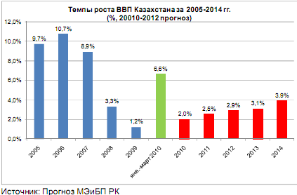

инфляция рисковый актив денежный банк

Рост ВВП за январь – март 2010 года составил 6,6% по сравнению со спадом в 2,2% за аналогичный период 2009 года.

Правительство Казахстана планирует рост ВВП в 2010 году до 1,5 – 2,0%. МВФ прогнозирует рост ВВП Казахстана в 2010 году на 2%, ЕБРР – на 3,5%

Номинальные доходы населения в феврале 2010 г. в целом по республике снизились на 1% по сравнению с ноябрем 2009 г., в городах Астана и Алматы на 4% и 2% соответственно.

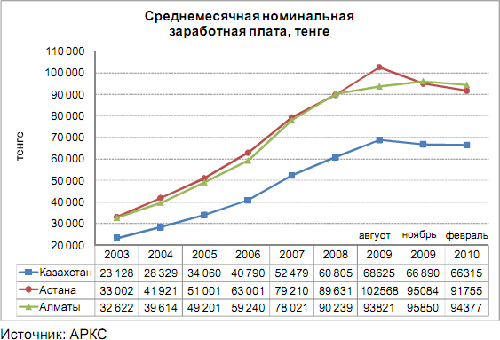

**Заключение**

1. Денежно-кредитная политика — процесс регулирования центральными банками денежной массы через контроль величины резервов, доступных для банковской системы. Расширительная денежная политика увеличивает темп роста денежной массы, а ограничительная политика направлена на снижение этого темпа. Осуществляя денежную политику, ЦБ использует три главных средства: а) устанавливает норму обязательных резервов; б) устанавливает дисконтную ставку; в) осуществляет куплю-продажу государственных ценных бумаг на открытом рынке.
2. Расширительная денежная политика применяет увеличение банковских резервов в результате покупок государственных ценных бумаг на открытом рынке, понижение дисконтной ставки, снижение нормы обязательных резервов. Ограничительная денежная политика осуществляется в результате сокращения банковских резервов за счет продажи государственных ценных бумаг, повышения дисконтной ставки, повышения нормы обязательных резервов.
3. Конечные цели денежно-кредитной политики называют переменными политики, которые включают устойчивые цены, полную занятость и экономический рост, равный темпу роста потенциального ВНП. ЦБ не могут прямо воздействовать на эти цели и выбирают для этого промежуточные цели (инструменты политики), которые ЦБ могут контролировать напрямую. Такими промежуточными целями являются ставка процента и количество денег.
4. Номинальная ставка процента включает реальную ставку и темп ожидаемой инфляции. Изменение денежной массы может изменить номинальную ставку процента вследствие действия эффекта Кейнса или эффекта Фишера. Рост денежной массы может привести к повышению или к снижению ставки процента в зависимости от того, какой из эффектов окажется сильнее.
5. Ни кейнсианцы, ни монетаристы не считают, что ЦБ может определить, как в краткосрочном периоде рост номинального ВНП повлияет на рост реального ВНП и повышение ценового уровня. Обе школы согласны и в том, что в долгосрочном периоде все воздействие денежной политики отражается в изменениях в уровне цен.
6. Монетаристская школа считает, что существует большая опасность проциклических последствий использования ставки процента в качестве промежуточной цели. Они поддерживают правило постоянного роста денежной массы.

**Список использованной литературы**

1. Закон РК «О » от 21 января 1997 года.
2. Любимов Л.Л. «Введение в экономическую теорию»
3. www.wikipedia.ru – свободная энциклопедия.
4. www.headhunter.com.kz – проект «Образование»
5. www.kz-today.kz